UNIVERSIDADE TECNOLÓGICA FEDERAL DO PARANÁ

CAMPUS CORNÉLIO PROCÓPIO

curso E/OU TURMA

Nome

nome

nome

**título**

CORNÉLIO PROCÓPIO

mês, 201X

Nome

Nome

Nome

**Título**

Relatório elaborado na disciplina de XXXX do curso de XXXXX,, do Campus Cornélio Procópio da Universidade Tecnológica Federal do Paraná.

**Orientador**: Prof. Gisele Alves Santana

CORNÉLIO PRÓCÓPIO

mês, 2018

RESUMO

Texto com aproximadamente 5-10 linhas, onde são apresentados de forma sucinta os objetivos, a metodologia e os principais resultados incluindo algumas conclusões.

Palavras chave 3-5;

SUMÁRIO

1 Introdução 1

2 Fundamentação Teórica 1

3 Procedimento Experimental 1

4 Resultados e Discussões 2

5 Conclusões 3

# Introdução

Nesta secção deve-se contextualizar o assunto abordado no relatório. Escrever sobre o estado da arte, citar principais métodos utilizados/empregados para estudar o assunto. Pode-se fazer um breve histórico da evolução do assunto e apresentar algumas aplicações no cotidiano. No último parágrafo apresentar o objetivo do estudo.

# Fundamentação Teórica

Apresentar os conceitos, leis, equações necessárias a compreensão das discussões realizadas no trabalho.

Qualquer tipo de arte gráfica (desenhos, fotos, gráficos) deve ser inserida no texto como figura. Qualquer figura inserida no trabalho deve ser citada no texto e deve ter uma finalidade relevante. As figuras devem ser numeradas e possuir legenda localizada abaixo da figura.

Equações devem ser numeradas, utilize o editor de equação do processador de texto para inseri-las no texto, as grandezas físicas presentes na equação devem ser definidas na sequência, como no exemplo da equação (1):

$F=\frac{Gm_{1}m_{2}}{r^{2}}$ (1)

onde *G* é a constante da gravitação universal, *m*1 e *m*2 são as massas dos corpos e *r* é a distância entre os corpos.

# Procedimento Experimental

Descrever os equipamentos utilizados (não listar), citar quantidades apenas quando forem realmente necessárias. Utilizar figuras ou diagramas para ilustrar a montagem do sistema, quando possível incluir marca e modelo dos equipamentos. Exemplo de figura.

|  |
| --- |
| Figura 1. Desenho esquemático do circuito RLC utilizado para o estudo de freqüência de ressonância. |
|  |

Descrever também a metodologia empregada para as medições, condições em que foram realizadas, quantas vezes foram repetidas. Nesta seção não devem ser apresentados resultados.

# Resultados e Discussões

Apresentar os dados obtidos nas medições e outros valores relevantes como temperatura, pressão, etc. Sempre que possível apresentar esses valores em tabelas já com as conversões de unidades adequadas. Exemplo de tabela.

Tabela 1 - Valores médios e desvios padrão da capacitância para as diferentes distâncias entre as placas do capacitor

|  |  |
| --- | --- |
| **Distância média (mm)** | **Capacitância média (nF)** |
| 1,90 ± 0,06 | 0,651 ± 0,02 |
| 3,50 ± 0,06 | 0,352 ± 0,01 |
| 5,40 ± 0,06 | 0,246 ± 0,003 |
| 7,10 ± 0,2 | 0,183 ± 0,02 |
| 8,80 ± 0,1 | 0,158 ± 0,001 |

Descrever o método utilizado para analisar os dados. No tratamento dos dados experimentais deve-se levar em conta os algarismos significativos e a propagação de erros. Discutir o porquê de adotar os procedimentos de análise quais os objetivos a serem alcançados com tais procedimentos.

Gráficos devem ser inseridos como figuras, possuir numeração e legenda como no exemplo da figura 2.

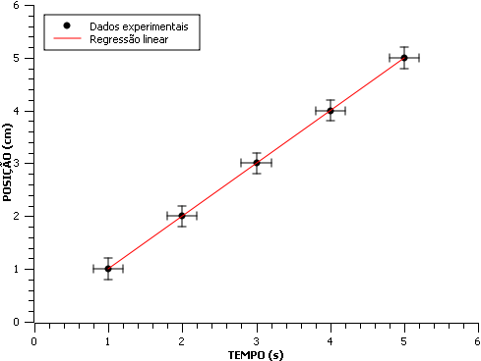

Figura 2. Exemplo de como os gráficos devem ser apresentados

# Conclusões

Comparar os resultados obtidos com valores de referência ou encontrados na literatura ou com medições feitas por outras pessoas. Discutir problemas/dificuldades encontrados com o método ou com os equipamentos, sendo estes possíveis fontes de erros. Sugerir melhorias para o método/equipamentos. Comentar o tipo de contribuição que o experimento trouxe para o aprendizado.

REFERÊNCIAS

HALLIDAY, D. RESNICK, R. Fundamentos de Física: Eletromagnetismo. 8a Ed. Rio de Janeiro: Livros Técnicos e Científicos, 2009. Vol 3. 396 p.

TIPLER, P. A. Física. Rio de Janeiro: Editora Guanabara Dois S.A., 1978. vol. 2.

ULABY, F. T. Eletromagnetismo para Engenheiros. 1a Ed. Porto Alegre: Bookman Companhia Editora Ltda, 2007. 382 p.

WILLIAMS, H. SMITH. A History of Science Volume II, Part VI: The Leyden Jar Discovered. BiblioBazaar, 2009

HOUSTON, EDWIN J. Electricity in Every-day Life. [S.l.]: P. F. Collier & Son, 1905.

SEARS, Francis Weston; ZEMANSKY, Mark Waldo; YOUNG, Hugh D.; FREEDMAN, Roger A. Física III: Eletromagnetismo. 12. ed. São Paulo: Pearson Addison Wesley, 2009